**ПАСХА В ГРУППЕ «СОЛНЫШКО»**

**Сегодня в группе «Солнышко» прошла беседа с чаепитием на тему: «Пасха», с целью ознакомления детей с православным праздником «Светлой пасхи», с его историей.**

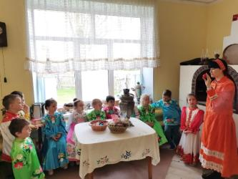 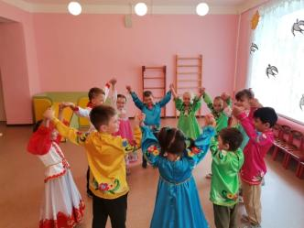

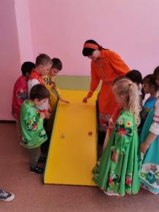 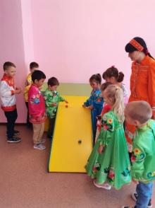 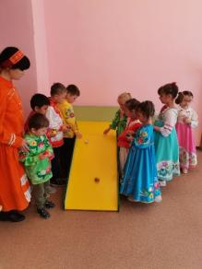

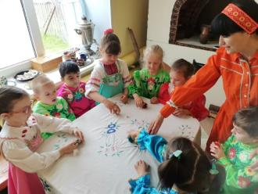 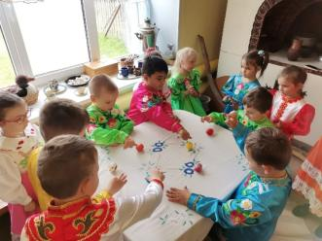

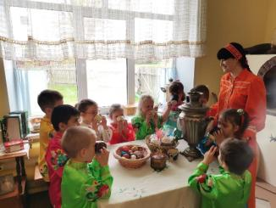

**Ранее, на занятии по художественно-эстетическому развитию, дети изготовили ангелочков.**

